15.12.2016 року на базі комунального закладу освіти « Середня загальноосвітня школа № 10 ім. І.І. Манжури» ДМР відбувся міський методичний семінар «Особливості психологічного супроводу процесу інклюзивного навчання учнів з особливими освітніми потребами» для практичних психологів загальноосвітніх навчальних закладів з інклюзивною формою навчання.
Мета семінару
Визначення особливостей діяльності психологічної служби у розвитку здорового освітнього середовища для реалізації процесу інклюзивного навчання учнів з особливими освітніми потребами.
Основними завданнями на цьому семінарі були:
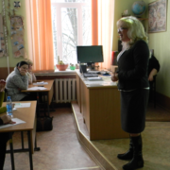
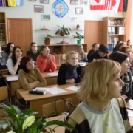
- розвиток взаємодії освітніх інституцій, які беруть участь в розробці та реалізації інклюзивних методів і технологій освітнього процесу;
- ознайомлення з впровадженням сучасних освітніх технологій в навчальному закладі з інклюзивною формою навчання учнів з особливими освітніми потребами;
- надання учасникам семінару досвіду практичного застосування технологій роботи з супроводу інклюзивного навчання.

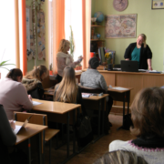
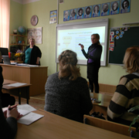
Всім учасникам семінару стане у пригоді досвід, яким поділилася практичний психолог навчального закладу КЗО «СЗШ №10» Тетяна Анатоліївна Терентьєва «Застосування артпрактик у корекційній роботі з учнями інклюзивної форми навчання».

